江淮瑞风（苏州）特许经销商资格申请
商业计划书
[2003年12月1日]

[指定联系人]XXX
[职务]XXXXX
[电话号码]（0512）XXXXXXXX XXXXXXXX
[传真号码]（0512）XXXXXXXX
[移动电话]（0）XXXXXXXXXXX
[电子邮件]XXXXX@XXXXX.com
[公司地址]XXXXXXXX
[国家、城市]江苏苏州
[邮政编码]XXXXXX

保密须知
本商业计划书属商业机密，所有权属于[XXXXXXXXXXXXXXX]。其所涉及的内容和资料只限于江淮瑞风汽车网络部参阅。收到本计划书后，收件人应即刻确认，并遵守以下规定：1）若收件人不希望涉足本计划书所述项目，请将本计划书完整退回；2）在没有取得的[XXXXXXXXXXXXXXX]书面同意前，收件人不得将本计划书全部或部分地予以复制、传递给他人、影印、泄露或散布给他人。

接受方：江淮瑞风汽车网络部 呈报方：XXXXXXXXXX

负责人： 负责人：
日 期： 年 月 日 日 期： 年 月 日
目 录

第一篇 企业简介 7
1.1 基本情况 7
1.2业绩评述 7
1.3财务状况 7
1.3.1 资产与负债 7
1.3.2 2000年至2002年损益表 7
1.4企业管理 7
1.5企业发展战略 7
本章附件 8
第二篇 拟建4S店资料 9
2.1 基础情况 9
2.2 地理位置及评述 9
2.2.1 店址及竞争品牌区位 9
2.2.2 4S店址现场照片 9
2.2.3 土地现状与使用证明 9
2.2.4 竞争品牌店照片 9
第三篇 区域市场评述 10
3.1 苏州概述 10
3.2 苏州经济 10
3.2.1 国民经济稳步增长 10
3.2.2工业发展加速 11
3.2.3投资规模继续扩大 11
3.2.4消费品市场快速增长 11
3.2.5私营个体经济发展迅猛 12
3.3 区域汽车市场状况分析 13
3.3.1 整体发展水平――机动车总量高速增长 13
3.3.2 苏州市汽车市场增长潜力分析 14
第四篇 区域MPV细分市场分析 15
4.1背景分析---国内MPV汽车市场 15
4.1.1 2002年产量及销售量分析 15
4.1.2 MPV与市场总量分析 16
4.1.3 苏州MPV汽车市场需求预测 16
4.2 苏州MPV汽车市场增长分析 17
4.2.1 MPV按品牌构成分析 17
4.2.2 江淮瑞风的市场地位 17
4.2.3 苏州瑞风汽车主要竞争对手分析 18
4.2.4 苏州MPV经销商分析 21
4.2.5 苏州瑞风汽车市场份额预测 21
第五篇 瑞风4S专营店营销规划 22
5.1 营销策略定位 22
5.1.1目标客户群体定位 22
5.1.2 品牌形象定位 22
5.1.3 产品优势定位 22
5.1.4 竞争对手定位 23
5.1.5 4S专营店价值定位 24
5.2整车销售计划 25
5.2.1 2004年至2007年销售规划 25
5.2.2 2004年瑞风汽车销售目标月度分解 25
5.2.3 2004年至2007备件销售和维修计划 26
5.3 品牌推广策略 27
5.3.1品牌推广投入费用及其项目分配 27
5.3.2 2004年度品牌推广策略 28
5.4 4S专营店运营 28
5.4.1 合理库存 28
5.4.2 信息反馈 29
5.4.3 工作标准 30
5.4.5 人力资源计划 31
5.4.6 员工培训计划 32
第六篇 投资计划 33
6.1投资计划 33
6.2 资金来源 34
第七篇 经济分析 35
7.1 投资估算依据 35
7.2 盈亏平衡分析 35
7.3 盈亏平衡分析 35
7.4 投资收益分析 35
7.5 结论 35
未来五年经营规划 36
未来五年财务预算 36

第一篇 企业简介

1.1 基本情况

1.2业绩评述

1.3财务状况

1.3.1 资产与负债

1.3.2 2000年至2002年损益表
*经审计的财务报表详见附件

1.4企业管理

1.5企业发展战略

本章附件
1、企业营业执照（副本） 复印件 1份*1张
2、企业代码证（副本） 复印件 1份*1张
3、企业年度财务报表 复印件 1份*2张

第二篇 拟建4S店资料

2.1 基础情况

2.2 地理位置及评述

2.2.1 店址及竞争品牌区位

2.2.2 4S店址现场照片

2.2.3 土地现状与使用证明

2.2.4 竞争品牌店照片

第三篇 区域市场评述

3.1 苏州概述
苏州简称苏，建城于公元前514年，距今已有2500多年的历史。苏州位于长江三角洲中部，东邻上海，西傍无锡，南接浙江，北依长江，面积8488.42平方公里。苏州行政区域由７个区、５个县级市，１２１个镇构成。市区１６５０平方公里，古城区１４.２平方公里。2002年末，全市总人口为583.86万人，人口自然增长率为-0.27‰，市区人口212.40万人，比上年增加3.33万人；全市非农业人口274.28万人。
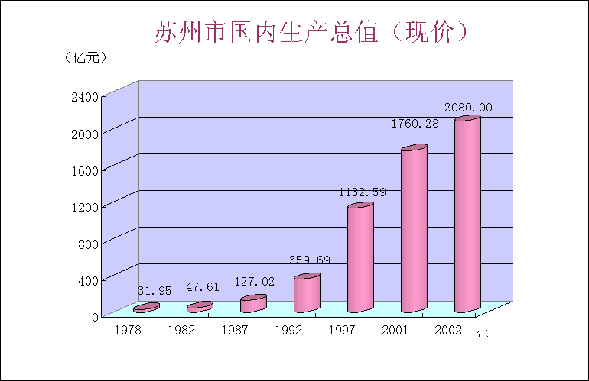

3.2 苏州经济

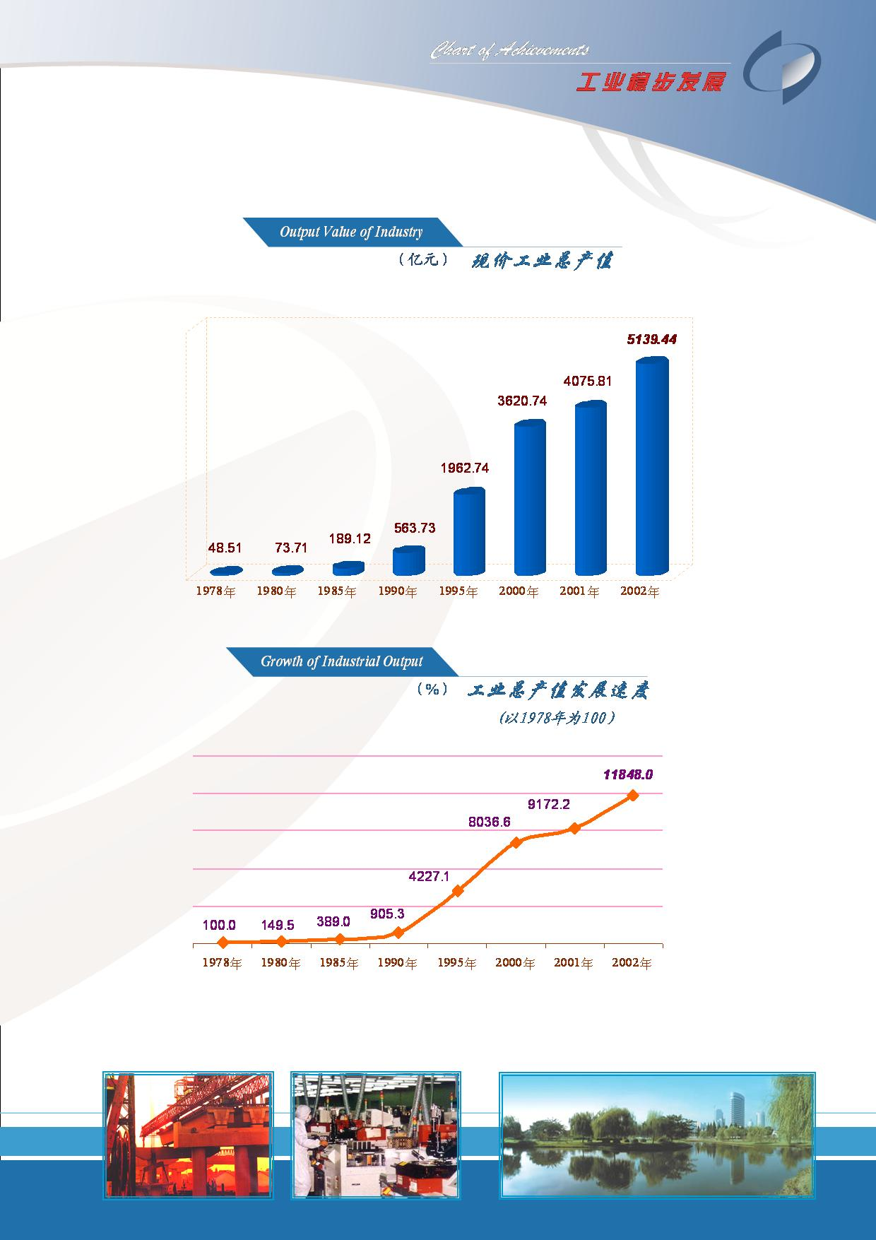
3.2.1 国民经济稳步增长
2002年实现国内生产总值2080亿元，居全国第五位，比上年增长14.5%。人均国内生产总值超过35700元（4300美元）。至2003年10月份，全市完成国内生产总值2000亿元，位居全国第四，次于上海、北京、广州。从增速看，苏州市仅次于厦门位居第二。

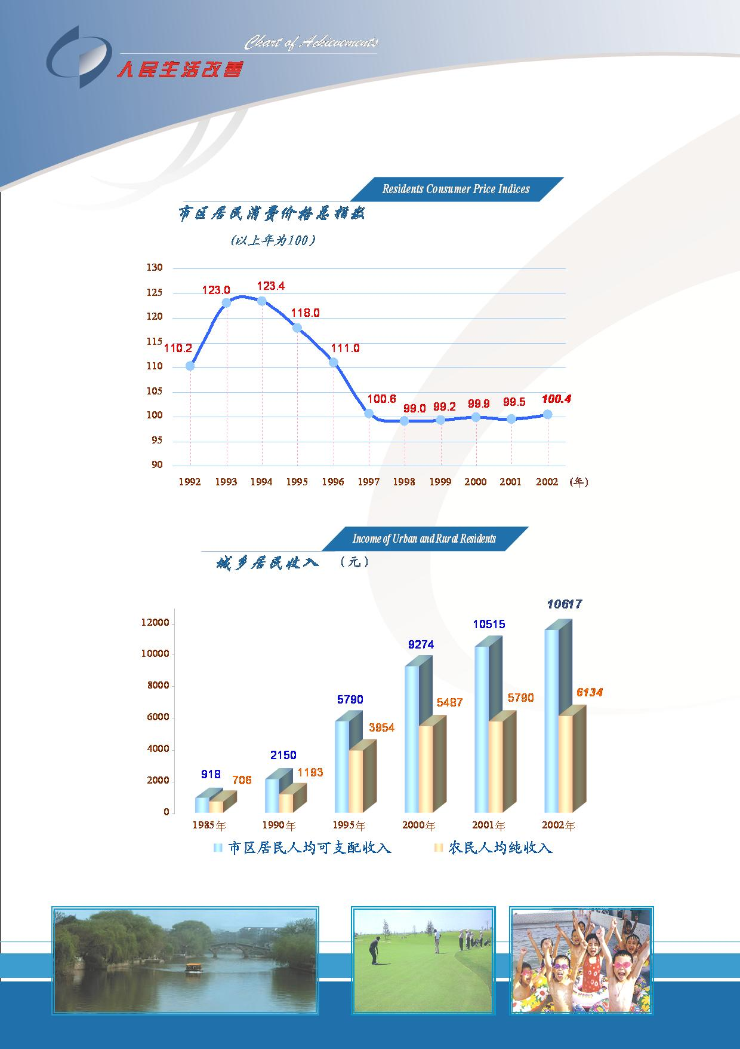
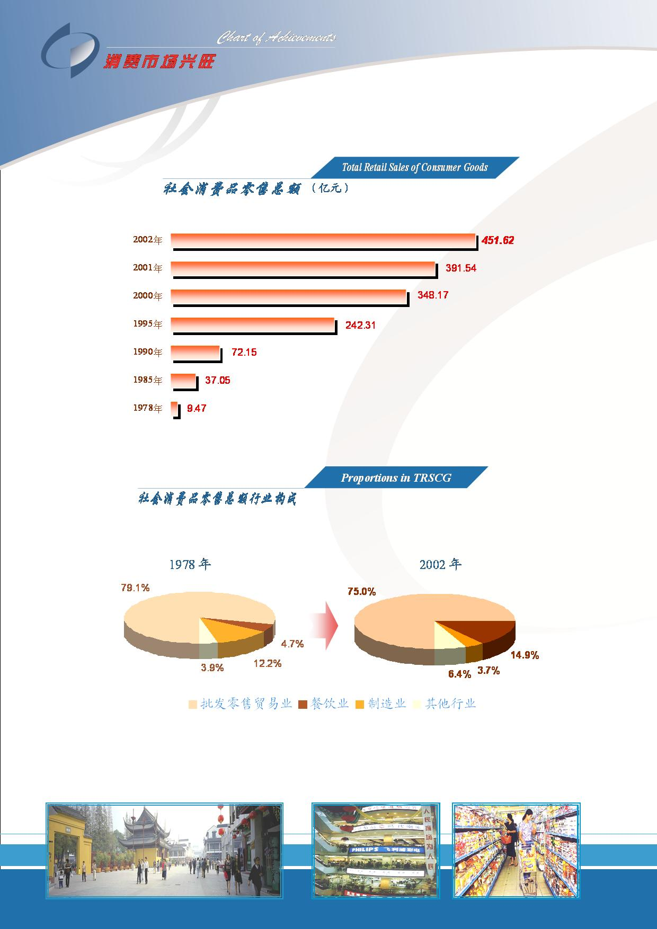
3.2.2工业发展加速
2002年，全市实现工业总产值5087亿元。同比上一年度增长24.8%；2003年1-10月，全市实现工业总产值5585.9亿元，增长35.7%。

3.2.3投资规模继续扩大
2003年1-10月，全社会固定资产投资继续保持高速增长，全社会固定资产投资额完成1149.9亿元，增长71.1%，其中国有经济投资275.2亿元，增长91.0%；私营个体投资较快增长，完成投资272.7亿元，增长50.0%；外商投资增长迅猛，完成投资371.3亿元，增长100.6%。

3.2.4消费品市场快速增长
2002年，全市实现社会消费品零售总额451.6亿元，比上年增长15.3%。2003年1-10月全市共实现社会消费品零售总额427.1亿元，增长15.9%，增幅继续保持全省首位。其中汽车类增长达到152%。

3.2.5私营个体经济发展迅猛
2003年 1-10月全市新发展私营企业17645户，新增注册资本249.3亿元，分别增长13%和75%。截止10月底，全市私营企业总数达71104户，注册资本总额827.6亿元。新增个体工商户53704户，新增注册资金21 亿元。分别增长13%和39%。截止10月底，全市个体工商户总数达198745户，注册资金总额达68.9亿元。
私营个体企业的主要特点：一是个私企业实力不断增强。新登记私营企业平均注册资本达141万元，增长65%，新登记个体工商户平均注册资金3.96万元，增长41%。二是规模型企业所占比重较高。截止10月底，全市私营企业注册资本100-500万元的有8958户，500-1000万元的有2067户，1000万元以上的有1280户，分别占全市私营企业总数的13%、3%和2%。三是制造业、批发零售贸易、餐饮业和社会服务业仍是个私企业投资热点。同时投资领域不断拓宽，从事信息咨询、科技开发、仓储运输的私营企业增长迅速。

3.3 区域汽车市场状况分析

3.3.1 整体发展水平――机动车总量高速增长
经济快速发展带动了交通运输业发展。全市机动车辆激增，社会运输能力大幅提高。2002年末拥有机动车101.4万辆，其中汽车21.0万辆，分别比上年增长14.1%和35.2%。其中私人汽车拥有量为10.4万辆。至2003年9月底，根据苏州市车管所统计，全市机动车数量增至110万，其中汽车保有量已达25万辆。

2000年至2003年，苏州机动车保有量增长水平
单位：万辆
类别 | 2000年 |  | 2001年 |  | 2002年 |  | 2003年(预测)
类别 | 保有量 | 增长率 | 保有量 | 增长率 | 保有量 | 增长率 | 保有量 | 增长率
机动车 | 77.49 | 15.1% | 88.89 | 14.71% | 101.4 | 14.1% | 115 | 14. %
汽车 | 12.6 | 23.0% | 15.54 | 23.3% | 21.0 | 35.2% | 27 | 27%
*小型客车 | 6.72 | 30.1% | 8.9 | 32.44% | 12.5 | 40.5% | 17 | 35%

*上表小型客车包含轿车、轻型客车和MPV等。
数据来源：苏州市统计局《统计年鉴》

3.3.2 苏州市汽车市场增长潜力分析
2002中国的人均GDP是1000多美元，苏州达到了4300美元。因此，从前汽车的潜在购买力已经转化成为比较强的现实购买力 。机动车市场将保持15％以上的增长率，小轿车的增长率更高，达到50%以上。根据定量与定性分析的原则，我们应用回归分析法，对2004年至2007年苏州(机动车)汽车的增长情况作出如下预测：

2004年至2007年，苏州机动车市场增长预测
单位：万辆
类别 | 2004年 |  | 2005年 |  | 2006年 |  | 2007年
类别 | 增长量 | 增长率 | 增长量 | 增长率 | 增长量 | 增长率 | 增长量 | 增长率
机动车 | 16 | 15% | 29 | 15% | 22 | 15% | 24 | 15%
汽车 | 8.8 | 33% | 11.3 | 30% | 14.7 | 31% | 18.8 | 30%
*小型客车 | 6.6 | 40% | 8.7 | 37% | 12.3 | 38% | 16.8 | 37%

*上表小型客车包含轿车、轻微型客车和MPV等。

第四篇 区域MPV细分市场分析

4.1背景分析---国内MPV汽车市场

4.1.1 2002年产量及销售量分析
2002年中国乘用车细分市场销量及其增长率
据中国汽车工业产销快讯消息，2002年1月-12月我国MPV累计产量为52208辆，累计销量为51501辆，分别比上年同期增长了202.95%和219.56%，产销率达到98.65%。
目前国内MPV市场容量为6万多辆，而以后每年的增长速度还将保持在30％左右，2005年将超过10万辆，由此我们不难看出MPV这块市场的巨大空间。
MPV作为乘用车市场的一个细分，虽然引进国内的时间不长，但其多功能和轿车化设计正逐渐被消费者认可和接受，所以2002年MPV的市场表现相当不错。2001年以前主要是进口MPV，每年的量都不大，当年销售16116辆，到2002年底，国内MPV市场的保有量约为7.4万辆左右，未来几年保有量将保持高速增长。到2005年，国内MPV市场的保有量将达到35万辆左右，是乘用车市场中增长速度最快的细分市场。（上图 2002年中国乘用车细分市场销量及其增长率）

4.1.2 MPV与市场总量分析
2002年，我国销售汽车总量为325万辆。其中轿车118万辆，轻型客车34.4万辆，MPV5.15万辆。MPV所占比例为1.58%。
MPV，作为一种多功能汽车，集轿车、轻型客车及小型客货车功能于一体，它具有两个最基本特征：即豪华轿车般的性能、宽敞的内部空间。近年来，MPV的市场份额不断扩大，挤占了轿车与轻型客车的部分市场。

4.1.3 苏州MPV汽车市场需求预测
根据近年来MPV在汽车整体市场上的表现，结合苏州特点，我们认为2004年至2007年苏州MPV需求水平占汽车市场需求的4.5－7.5%之间。
单位：辆
类别 | 2004年 | 2005年 | 2006年 | 2007年
汽车市场需求 | 88000 | 113000 | 147000 | 188000
MPV市场需求 | 3960 | 6780 | 11025 | 14100
市场比率 | 4.5% | 6% | 7.5% | 7.5%

4.2 苏州MPV汽车市场增长分析

4.2.1 MPV按品牌构成分析
2002年，MPV市场中别克GL8销售量为17656辆，占据市场第一位置；瑞风全年实现销售4547辆，市场占有率为8.83%。
2003年1-10月，全国MPV销量为68637辆，前10个月总销量排在前列的为别克GL8(19464辆)，奥德赛(16363辆)，瑞风(10956辆)，普利马(9865辆)，风行(8115辆)等5家，占据整个国内MPV市场的94%，其中瑞风的市场占有率为16%。

4.2.2 江淮瑞风的市场地位
“江淮的下一个目标是销售3万辆。”――江淮汽车公司董事长左延安。从销售数量看，2001年，瑞风销售量是246辆；2002年，销售量是4547辆；2003年1月至10月18日销售量突破1万辆。这3个数字可以概括出瑞风3年的发展历程。江淮将成为全国最大的商用车生产基地。

4.2.3 苏州瑞风汽车主要竞争对手分析
一、产品力分析
品牌型号 | 核心技术 | 产品特点 | 目标市场 | 价格 | 市场  占有率
江淮瑞风 | 韩国现代 | 7-12座，2.4排量，汽/柴油，大空间，全配置，高性价比 | 中小企业 | 16－29万 | 16%
别克GL8 | 美国通用 | 7-8座，3.0排量，高档豪华，舒适安全 | 大型企业 | 27-37万 | 28%
广本奥德赛 | 日本本田 | 7座，2.3排量，舒适安全，操控性强， | 个人/大型企业 | 27.66万 | 24%
海马普利马 | 日本马自达 | 5座＋2座，1.8排量，实用经济 | 个人/中小企业 | 17万 | 14%
雪铁龙毕加索 | 法国雪铁龙 | 5座，家庭休闲，概念超前，智能化配置 | 个人 | 17－24万
东风风行 | 日本三菱 | 7-11座，六天窗，舒适，高性价比 | 中小企业 | 11－24万 | 12%

结论：
瑞风与上术品牌产品相比，核心技术均来自国际著名生产商；
瑞风大空间，全配置及有竞争的性价比，使其占尽优势。同价位的普利马与毕加索已被定义为S－MPV（小MPV），不能威胁到瑞风；
瑞风以16-20万之间的产品为主，开了与高端MPV通用GL8和奥德赛之间的价格距离，避免了在市场推广期与它们的正面冲突，变被动为主动。

附、产品外观

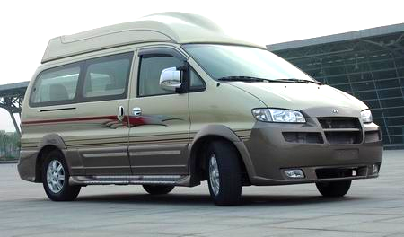
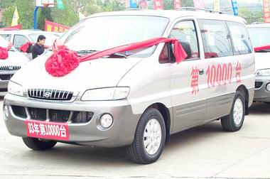
瑞风豪华公务/商务版
瑞风豪华游艇版

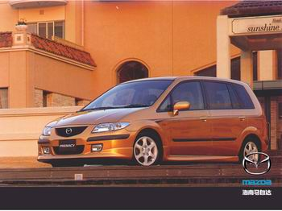
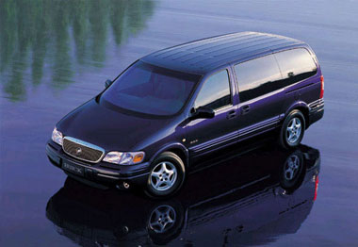
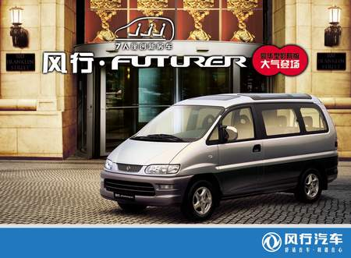
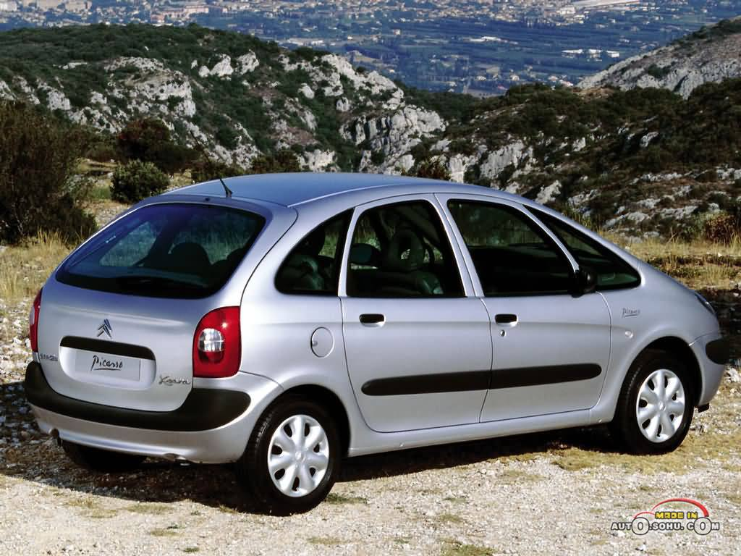
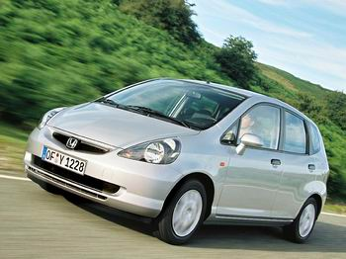
别克GL8
广本奥德赛
雪铁龙毕加索
海马普利马
东风风行

4.2.4 苏州MPV经销商分析
各品牌在苏州销售服务网点现状

品牌 | 销售商 | 服务商
瑞风 | 苏州海昌，网点一个 | 苏州海昌，网点一个
别克GL8 | 江苏华成、江苏华生，网点两个 | 江苏华成、江苏华生、江苏和诚修理，网点三个
广本奥德赛 | 广本苏州特约，网点两个 | 广本苏州特约，网点两个
普利马 | 苏州万事达，网点一个 | 苏州万事达，网点一个
毕加索 | 苏州新裕，网点一个 | 苏州市富康轿车维修、苏州新裕，网点两个
风行 | 苏州乘龙、苏州世纪物资 | 苏州乘龙、苏州世纪物资

与瑞风有着激烈竞争的“别克GL8”、“广本奥德赛”、“东风风行”均已发展两个销售服务网点，而一个销售服务网点对于市场排名第三的瑞风显然已不符合其发展的需要。

4.2.5 苏州瑞风汽车市场份额预测
单位：辆
类别 | 2004年 | 2005年 | 2006年 | 2007年
MPV苏州市场需求 | 3960 | 6780 | 11025 | 14100
瑞风苏州市场份额 | 1188 | 2135 | 3859 | 4935
市场占有率 | 30% | 32% | 35% | 35%
增长比率 | 300% | 180% | 181% | 128%

*说明：我们的目标：瑞风汽车是“中国MPV第一品牌”，市场占有率保持在30-35%；以上预测没考虑生产与供应因素。

第五篇 瑞风4S专营店营销规划

5.1 营销策略定位

5.1.1目标客户群体定位
近两年，国内MPV市场发展迅速，但与发达国家相比还有一定的差距。在一些发达国家，MPV以家庭购买为主，而在我国，由于价格昂贵，90%的MPV购买者是规模不同的大、中、小企业，商务成为MPV的主要用途。
购买瑞风的用户具有以下特征：
- 讲究形象
- 自信与时尚群体
- 具有一定的规模或实力，但仍处理发展期，经济实用观点较强
- 注重驾驶操控性与乘座的舒适性
* 据国内一项调查结果显示：10%的人喜欢开轿车，13%的人喜欢开面包车，22%的人喜欢开越野车，55%的人喜欢开多功能车。恐怕这样的数字让“唯轿车至尊”的人们吃惊，透过这组数据，可以看出多功能车在国内正日益受到欢迎。

5.1.2 品牌形象定位
舒适安全、经济实用、值得信赖，是国产MPV中的最佳品牌。

5.1.3 产品优势定位
韩国现代技术、超大空间、舒适安全、动力强劲、较高性价比。

5.1.4 竞争对手定位
直接竞争对手
别克GL8
广本奥德赛
东风风行
江苏华成汽车销售有限公司
江苏华生汽车销售有限公司
广州本田汽车苏州特约销售有限公司
苏州乘龙汽车销售有限公司
苏州世纪物资有限公司

海马普利马
间接竞争对手
雪铁龙毕加索
广州宝龙
。。。。。。
苏州万事达汽车销售有限公司
苏州新区新裕汽车销售有限公司

5.1.5 4S专营店价值定位
作为4S专营店，我们清醒地认识到，我们的价值与客户价值、产品价值是紧密联系在一起的，亦即我们是一个“三位一体”的命运共同体——忠诚于品牌、忠实于客户、弘扬江淮瑞风品牌价值：

经销商价值=客户享受到的价值+产品本身的价值

因此，从产品角度上看，经销商价值就是产品价值的增值部分。经销商价值定位可体现在：
- 四位一体的销售服务中心（4S），提供品牌形象支持和客户利益保障。
- 高素质的营销服务团队及细致的分工使客户感受到更周到、舒适、温馨和个性化的服务。
- 为每一位客户提供长期不间断的主动访问、维护等服务，让客户真正放心无忧。

5.2整车销售计划

5.2.1 2004年至2007年销售规划
根据苏州的市场需求分析和预测，按瑞风汽车在苏州直接竞争品牌同级车中目标市场占有率35%进行测算，从2004-2007年，我公司瑞风汽车的销量预计如下表所示：

单位：辆
 |  | 2004年 | 2005年 | 2006年 | 2007年
瑞风汽车苏州销售量 |  | 1188 | 2135 | 3859 | 4935
我公司销售预测 | 销售量 | 680 | 1100 | 1950 | 2500
我公司销售预测 | 增长率 | * | 162% | 177% | 128%

*说明：预测考虑2004年至2007年，瑞风在苏州的销售商为两家。另外，以上预测没考虑生产与供应因素。

5.2.2 2004年瑞风汽车销售目标月度分解
单位：辆、万元
 | 1月 | 2月 | 3月 | 4月 | 5月 | 6月 | 7月 | 8月 | 9月 | 10月 | 11月 | 12月 | 合计
销售目标 | 30 | 20 | 40 | 50 | 60 | 60 | 60 | 60 | 70 | 80 | 70 | 80 | 680
销售收入 | 510 | 340 | 680 | 850 | 1020 | 1020 | 1020 | 1020 | 1190 | 1360 | 1190 | 1360 | 11560
销售利润 | 25.5 | 17 | 34 | 42.5 | 51 | 51 | 51 | 51 | 59.5 | 68 | 59.5 | 68 | 578

说明：整车销售按均价17万，销售利润按5%计算。

5.2.3 2004年至2007备件销售和维修计划

 | 2004年 | 2005年 | 2006年 | 2007年
瑞风汽车苏州保有量预测(辆) | 1688 | 3823 | 7682 | 12617
我公司售后服务所占数量(辆) | 680 | 1780 | 3730 | 6230

按使用年限计算 | 第一年 | 第二年 | 第三年 | 第四年
单台瑞风汽车备件收入(元) | 800 | 920 | 1058 | 1217
单台瑞风汽车维修收入(元) | 1200 | 1380 | 1587 | 1825
按年度加权平均计算 | 2004年 | 2005年 | 2006年 | 2007年
单台瑞风汽车备件收入(元) | 800 | 846 | 882 | 1070
单台瑞风汽车维修收入(元) | 1200 | 1269 | 1323 | 1605
4S专营店备件收入(万元) | 54 | 164 | 395 | 758
4S专营店维修收入(万元) | 82 | 246 | 592 | 1137
总收入(万元) | 136 | 410 | 987 | 1895
说明：单台瑞风汽车的备件和维修收入以15％的年均增长率计算，单台瑞风汽车的维修收入按单台BMW的备件收入的1.5倍计算。

5.3 品牌推广策略

5.3.1品牌推广投入费用及其项目分配
Ø 费用按4S专营店年度整车销售收入的1.0 ％左右进行预算，即：2004年度品牌推广费用约为115万。
Ø 品牌推广预算项目分配：（具体用途分配需根据江淮瑞风汽车品牌推广总体策略而定）

15％
邮寄
电话访问
个人销售
25％
新产品上市宣传和推广活动
季节性联谊活动
促销
60％
地方性媒体（报纸、电视、电台等）
印刷品广告
地方性汽车展示会

品牌广告
所占比例
内容
项目

5.3.2 2004年度品牌推广策略
Ø 建立区域主流媒体宣传网络（电视、报纸等），以软、硬广告相结合方式，强化品牌导入宣传。
Ø 针对政府、团体及目标客户群体，开展各种形式的联谊、公关、赞助等推介活动。
Ø 成立瑞风汽车客户俱乐部，针对新、老客户开展联谊、咨询及个性化服务宣传活动。
Ø 在辖区重要区位（机场、商业中心等）设立瑞风汽车展示厅及路牌广告。
Ø 利用重要事件（4S专营店开业、新产品投放仪式、车展等），开展试乘试架及演示宣传活动。
Ø 针对潜在特定客户群体，开展以品牌个性化为主题的促销活动。

5.4 4S专营店运营

5.4.1 合理库存

项目 | 要求准则
展示厅内的样品车 | 最少各种型号各1辆
试乘试驾用演示车 | 常年保证3辆专用于试乘试驾车辆
商品车库存 | 库存2—4周的销售量
备件库存 | 库存30-50万元常用备件

5.4.2 信息反馈
定期向瑞风汽车报告销售信息和财务状况。具体范围包括：

主要信息或报告 | 报告周期
1、车辆的销售信息 | 每日一次
2、维修服务的信息 | 每月一次
3、库存量（整车和配件） | 每月一次
4、客户档案数据库 | 每月一次
5、客户满意调查 | 每季一次
6、客户投诉总结 | 每月一次

*具体内容按瑞风汽车的要求执行。

5.4.3 工作标准

1、定期进行设备测试、调校和检修
2、因维修质量问题影响使用，保证免费更换并赔偿客户直接损失
3、严格按照华晨宝马公司授权或推荐渠道采购设备和材料
1、设备正常运行，按时检修，材料齐全
2、材料质量可靠，保证客户的利益

设备和材料可靠
1、划分功能区，设置指示标志
2、公布业务流程，服务/咨询人员的现场指引
1、客户能方便到达销售服务区域
2、客户明了交款、维修登记等业务的进行程序

标牌清楚准确
1、保持销售和服务过程度充分透明，
2、在销售、维修、配件等现场均有接待和咨询，以满足客户要求
客户需求均能通过事先设计好的渠道和过程得到解决。
满足客户需求
1、售后服务部负责新车及维修客户的建档，并跟踪客户使用情况
2、 通过《工作规范》制定客户访问频次和内容。
及时向客户询问新车使用状况，以及维修后的车辆运行状况
使用情况跟踪
1、 进行相关服务人员专业培训，提高服务质量
2、 销售、维修部门设立接待人员，在客户与服务部门之间起到桥梁的作用
1、 服务人员具有较高专业素质
2、 服务人员与客户之间的沟通渠道畅通、便捷

有效的服务支持
1、 设置专职送/接车员，紧急救援处理人员
2、设立顾客投诉、服务电话，制定严格的投诉处理制度
1、新车销售需送车时，应按约定及时送达
2、紧急救援、现场维修，辖区内4小时内到位

送货及时
1、采用电话访问和面访等形式了解客户需求
2、客户档案分销售、维修和潜在客户档案
3、客户访问严格按照工作程序进行，保证沟通的有效性
1、了解客户需求什么产品或服务。
2、建立详细的客户档案。
3、了解客户需求的工作程序规范化

了解客户需求
详细工作计划
要求
内容

5.4.5 人力资源计划
3
2
2
1
1
信贷
5
4
3
2
1
客户管理
3
3
2
2
2
出纳

财
务
部
69
61
50
43
39
1
1
1
1
1
会计
1
1
1
1
1
经理
合计
3
3
2
2
2
销售管理
10
8
8
6
6
销售顾问
1
1
1
1
1
经理
销
售
部
6
6
5
5
5
备件
30
26
21
18
15
维修
1
1
1
1
1
经理
售
后
服
务
2
2
1
1
1
网络管理
2
2
1
1
1
市场策划
1
1
1
1
1
经理

市
场
部
2007
2006
2005
2004
2003
岗位
部门

5.4.6 员工培训计划
宁波宝马3S店员工日常培训计划表
人员

培训内容

培训形式

培训周期

总经理

企业经济管理和人力资源管理

1、国际管理培训机构短训班
2、高层战略研讨会

3个月1次
副总经理

1、市场战略与营销理念培训
2、市场策划培训（包括市场研究、广告）
3、营销网络管理方法培训
1、市场营销高级培训班
2、参加汽车市场营销专家讲座及交流会

3个月1次
销售经理

1、市场战略与营销理念培训
2、营销业务培训（包括产品知识等）
3、销售组织与控制培训

1、经理级高级培训班（营销、服务理论与实践；组织与控制方法）
2、参加汽车销售专家讲座

3个月1次

销售顾问

1、营销基本知识和产品知识
2、沟通与谈判技巧
3、客户分析及经验交流会

1、销售部经理进行内部培训
2、定期参加客户分析会和优秀销售顾问经验交流会
3、各类短训班

1个月1次

服务经理

1、服务营销理论与实践培训；
2、沟通与公关技巧
3、汽车维修相关专业知识培训

1、经理级高级培训班（营销、服务理论与实践；组织与控制方法）
2、相关技术专家进行指导、培训。

3个月1次

维修技术人员

1、维修专业知识和技能培训
2、维修业务流程培训
3、服务观念培训

1、邀请汽车维修工程师进行维修业务培训
2、维修技术内部交流会
3、邀请厂家的技术专家进行培训

1个月1次

备件管理人员

1、备件业务和仓库管理知识培训
2、备件保养及储存知识培训
3、业务流程及工作程序培训

1、仓储专家培训
2、邀请厂家备件管理专家进行培训

1个月1次

第六篇 投资计划

6.1投资计划
880
合计
80
不可预见性（10％）
9
30
附属设施、绿化及其它
8
50
办公、空调设备安装
7
20
路面硬化
6
150
装修、装饰工程
5
20
水电、消防设备安装
4
180
维修设备进场
3
300
钢结构
2
80
土建
1
第4个月
第3个月
第2个月
第1个月
投资金额预估
（万元）
年度工程进度
工程施工名称
项目

6.2 资金来源

1500
总计
银行贷款
待销售启动
500
自己拥有
流动资金
银行贷款
待申请批准
1000
自己拥有
初期投资

现金
投入时机
金额（万元）
区分

第七篇 经济分析

7.1 投资估算依据

7.2 盈亏平衡分析

7.3 盈亏平衡分析

7.4 投资收益分析

7.5 结论

未来五年经营规划

未来五年财务预算

